Консультация для родителей: «Как воспитать культурно-гигиенические навыки дошкольника»
Обычно непоседливый и активный ребенок дошкольного возраста с трудом может усидеть на одном месте, пока мама причесывает его волосы или остригает ногти, не любит мыть голову, зубы чистит поспешно и то, лишь после неоднократного напоминания взрослых. А как нелегко ребенку просыпаться рано утром и, собираясь в детский сад, самостоятельно одеваться. Надо помнить, что надевать, за чем, уметь застегнуть пуговицы, завязать шнурки и т.п.
Ребенок не хочет прилагать усилия, переводит действия по уходу за собой на маму или папу. А родители и сами при появлении у ребенка даже малейших затруднений спешат прийти на помощь. Конечно, маме гораздо проще и быстрее самой умыть ребенка, одеть его, чем ждать, пока ребенок будет это делать медленно и неуклюже. И при этом следует понимать, что таким образом она формирует у ребенка пассивную позицию, тормозит развитие у него самостоятельности и культурно-гигиенических навыков. Поэтому ребенок приходит в детский сад и не может справиться, беспомощно просит воспитателей: «помогите», «застегните», «оденьте».
Поэтому, вместо того чтобы делать за ребенка абсолютно все, позаботьтесь о том, чтобы обеспечить дома условия, благоприятные для формирования у ребенка культурно-гигиенических навыков. Постоянно повторяйте вместе с ребенком те или иные действия, пока навыки окончательно не сформируются.
Как поощрять ребенка к самостоятельности в уходе за собой?
К активности и самостоятельным действиям по уходу за собой ребенка в значительной мере поощряет благоприятная организация условий для проведения гигиенических процедур. Поэтому, чтобы обеспечить ребенку удобство и комфортность, создайте в ванной комнате все необходимые условия для этого, в частности:
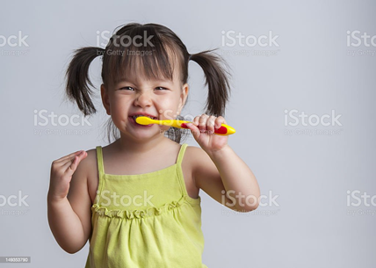
- прикрепите крючок для полотенца на уровне роста ребенка;
- поставьте рядом с умывальником низкий стульчик, стоя на котором ребенку будет удобно достать руками до крана;
- прикрепите ручку-держатель к стене над ванной, чтобы ребенок мог держаться за нее обеими руками во время мытья ног, принятия гигиенического душа;
- положите рядом с ванной коврик, чтобы ребенок не поскользнулся.
Обязательно приобретите ребенку его личные предметы гигиены: полотенца, расческу для расчесывания волос, зубную щетку, детское мыло, мочалку и тому подобное. Дайте ребенку возможность самостоятельно их выбирать в магазине. Обычно детям нравится принадлежности ярких цветов, с интересными узорами или изображениями любимых персонажей или мультфильмов. Все предметы личной гигиены для ребенка следует подбирать с учетом его возрастных возможностей и антропометрических особенностей. Например, размер куска мыла должен соответствовать размеру детской руки, на полотенце обязательно должна быть петелька, чтобы ребенок одним движением мог взять и повесить его, стаканчики для зубной щетки должны быть устойчивыми, удобными и безопасными; расческу следует подбирать с тупыми зубчиками, чтобы не повредить нежную кожу ребенка.
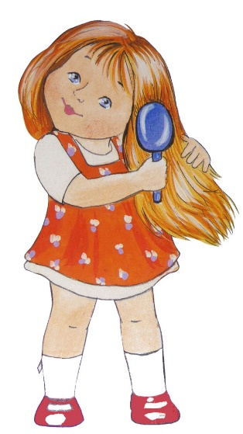
Что нужно помнить родителям, приучая ребенка к аккуратности?
Работая над формированием у ребенка явных культурно-гигиенических навыков, помните несколько важных правил:
- спешка и нетерпение взрослых приглушают инициативу ребенка, его желание быть самостоятельным;
- в процессе общения с ребенком как можно чаще высказывайте положительное отношение к чистоте, опрятности;
- организуйте режимные моменты интересно - тогда ребенок охотно будет выполнять определенные действия. Во время гигиенических процедур, рассказывайте ребенку короткие дидактические стихи, берите с собой в ванную любимую игрушку ребенка, «которая тоже хочет быть опрятной»;
- поощряйте любые детские проявления самостоятельности, даже самые неуклюжие;
- ни в коем случае не критикуйте ребенка, только хвалите;
- не оставляйте ребенка без присмотра, даже если он научится самостоятельно выполнять ту или иную гигиеническую процедуру.
В трехлетнем возрасте он умоет лицо только при условии, что взрослый будет стоять рядом.
В четыре года - сделает то же самое, если вы напомните, что умываться и чистить зубы необходимо каждому человеку. Кроме этого, ребенок непременно будет ждать, что вы похвалите его за правильность выполнения действия. Стремление заслужить похвалу является именно тем стимулом, побуждающим ребенка дошкольного возраста к самостоятельному уходу за собой. И только потом, когда вы сформируете у ребенка осознание того, что за каждым действием стоит правило, когда он усвоит определенную норму, тогда уже самостоятельно отправится в ванную, ведь почувствует потребность быть опрятным, поддерживать тело в чистоте.
Поэтому для формирования у ребенка любых устойчивых культурно-гигиенических навыков понадобятся не только длительное время и ваше терпение, но и поддержка у ребенка положительных эмоций от самостоятельного выполнения тех или иных гигиенических процедур. И конечно,родители должны быть хорошим примером для своего ребенка!
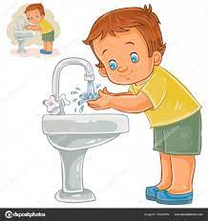

Выполнила: воспитатель
Салтыкова Юлия Владимировна

